合肥经济技术开发区企事业单位环境信息公开表
（2020年度）
企业名称 | 尼普洛医疗器械（合肥有限公司） | 统一社会信用代码 | 91340100563419577H
法定代表人 | 嶋田勝则 | 联系方式 | 0551-68795008
生产经营和管理服务的主要内容、产品及  规模 | 1、体外循环机血液处理设备的生产制造；2、血液透析器、血液管路、留置针、安全留置针、三通阀等医疗器械的研发、相关产品技术咨询；3、伽马辐照和环氧乙烷灭菌服务等。
企业地址 | 合肥市经开区云谷路350号
企业网站  （提供网址） | 合肥工厂暂无官方网址
主要污染物及特征污染物的名称 | 1、水污染因子：PH、COD、NH3-N、石油类、BOD5、悬浮物  2、有组织大气污染因子（含特征因子）：非甲烷总烃、二甲基乙酰胺；  3、无组织大气污染因子：颗粒物、非甲烷总烃；  3、厂界噪声；
排放方式 | 三级B（间接排放）
排放口数量和分布情况 | - 雨水排口6个（1#、2#厂界南侧，3#、6#厂界东侧，4#、5#厂界北侧）；  - 污水排口1个（厂界东侧）
排放浓度 | 2020年COD排放浓度（均值）：27.58 mg/L  2020年NH3-N排放浓度（均值）：3.12 mg/L
排放总量 | 2020年COD排放总量：6937.59Kg  2020年NH3-N排放总量：775.48Kg
超标情况 | 1、2020年12月31日PH日均值超标（企业停电检修开停车）  2、2020年10月1日PH日均值超标（企业停产检修开停车）
执行的污染物排放标准 | 《大气污染物综合排放标准》、《合肥经开区废水接管标准》、《污水综合排放标准》
核定的排放  总量 | 公司废水污染物COD、NH3-N纳入经开区污水处理厂总量：  环评预测量COD：7290Kg  环评预测量NH3-N：360Kg
防治污染设施的建设情况 | 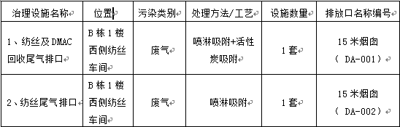
防治污染设施的运行情况 | 正常运转
建设项目环境影响评价 | 序号 项 目 环评批复 环保验收  标题 文件号 文件号  1 尼普洛医疗器械生产基地项目环评报告书 环建审（经）字（2011）019号 ——  2 尼普洛医疗器械生产基地项目环境影响变更报告 环建审（经）字（2015）202号 合环经开分局验（2016）13号  3 年产600万件PES透析器扩建项目环境影响报告书 环建审（2017）132号 合环验（2018）112号  4 年产120万件一次性尿袋项目环境影响报告表 环建审（经）字（2020）103号
其他环境保护行政许可情况 | 无
突发环境事件应急预案（有提供备案编号即可） | 备案编号：340106-2020-052L
其他应当公开的环境信息 | 无

